**详细设计说明书**

1. 引言

1.1 编写目的

本详细设计说明书，是在概要设计说明书的基础上进一步明确系统结构，详细的介绍系统的各个模块，为进行后面的编码和测试做准备。

主要工作包括：根据软件需求说明书所描述的数据，功能，运行，性能，需求，并依照概要设计说明书所确定的处理流程、总体设计、软件系统的结构设计、逐个模块的程序描述(包括各模块的功能、性能、输入、输出、算法、程序逻辑、接口等)。

软件开发小组的产品实现成员应该阅读和参考此说明书,从而进行代码的编写，测试。

1.2 背景

待开发的系统的名称：多鱼

本项目的任务提出者：徐春阳

开发者：冯家亨，侯雪鹏，孟宜壕

1.3 定义

a、android-opencv: 这是一个在android操作系统上的Opencv开源库，本系统的开发中用到了该库，加快了开发的效率，降低了开发成本。

b、多鱼：待开发的APP多鱼

1.4 参考资料

《多鱼-产品愿景》

《多鱼-项目里程碑计划》

1. 程序系统的结构

2.1 本待开发的APP采用的软件层次框图如下图所示

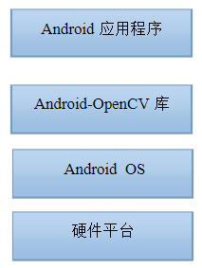

在前期的方案确定的时候，采用的是基于android操作系统的OpencV开源库，因此只需要将编译好的OpenCV 库导入到开发环境中即可进行开发，因此本系统的主要开发工作集中在应用程序的设计部分。

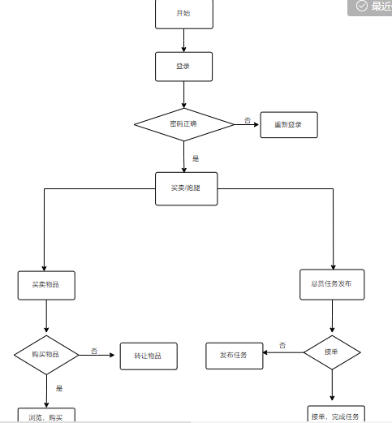具体的软件流程如图所示

1. 详细设计

3.1 说明如下：

FdActivity:该类是作为程序的主界面类，在该类中，将surfaceview占据了整个界

面，在该类中主要重写了onCreate()、onPause()、onDestroy()

onCameraViewStarted()、onCameraViewStopped()、onCameraFrame( )、

onCreateOptionsMenu( )、onOptionsItemSelected( )

函数具体分析参见程序代码描述

3.2 性能

实时性：能基本实现实时性的要求

3.3 输入输出项

输入的数据：用户发布的商品及悬赏任务

输出的数据：聊天时的消息提醒

3.4 存储分配

本程序在高级语言JAVA进行编码，直接的内存分配由JAVA运行时分配

3.5 注释

在代码的适当初有中文代码注释

3.6 测试计划

测试日期、测试人员安排请参考测试计划，测试用例的具体内容，请参考测试说明

3.7 尚未解决的问题

实时付款时卡顿